获奖论文情况（有纸质获奖证明文件）
- 以下粘贴获奖论文的证明文件（每图占一页）
http://58.216.77.128:88/spa/document/index.jsp?id=61633&router=1#/main/document/detail?_key=qsty7e
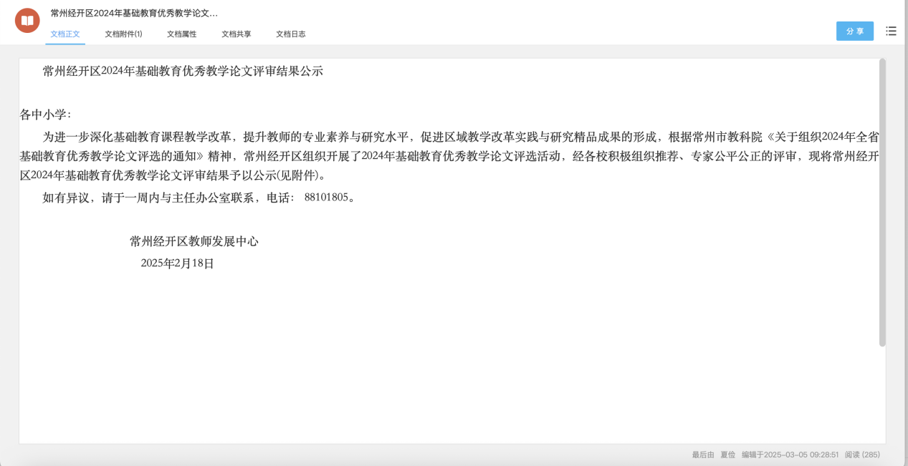
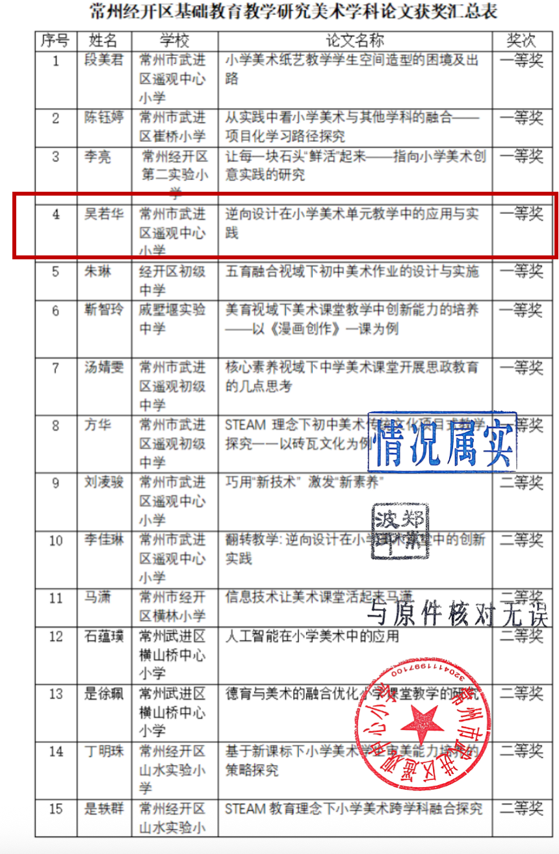

- 以下粘贴获奖证书（每图占一页）

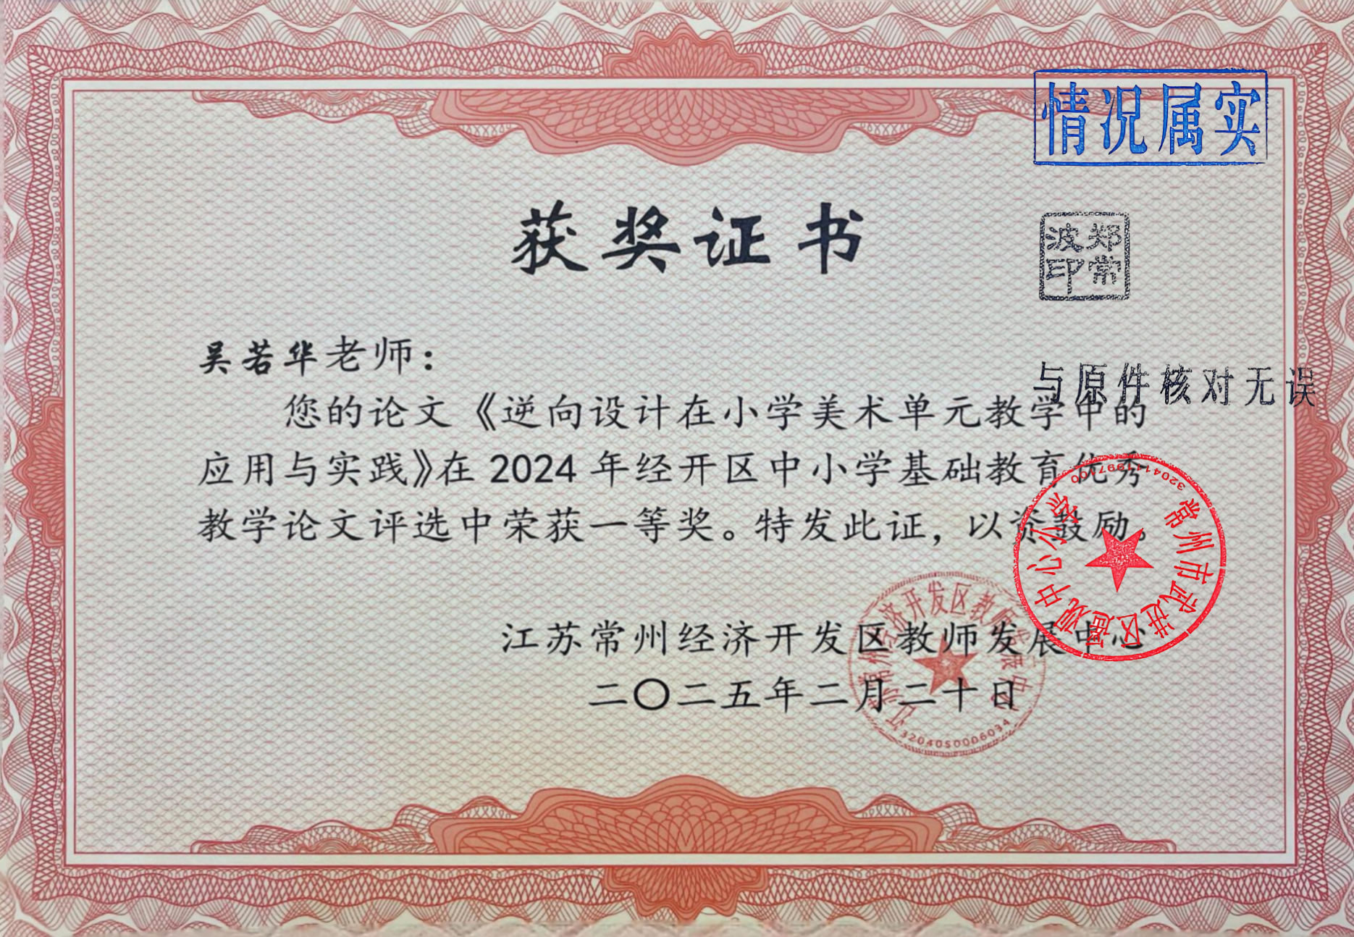

- 以下粘贴论文电子稿
逆向设计在小学美术单元教学中的应用与实践
吴若华
江苏省常州市 武进区遥观中心小学
摘要：在当今的教育环境中，教学方法的不断创新与实践成为了推动教育质量提升的关键。特别是在小学美术单元教学中，逆向教学设计法作为一种新颖而富有成效的教学方法，不仅可以增强学生的创造力、想象力，还能培养他们的审美能力和艺术修养。本文将从逆向教学设计法的概念及其优势入手进行分析，介绍其在单元教学中的重要性。再通过教学案例探讨小学美术单元教学中逆向教学设计法的实际运用。旨在为小学美术教师提供有效的教学方法，培养学生的核心素养。
关键词：小学美术；单元教学；逆向教学设计法
一、小学美术单元教学中逆向教学设计法的定义及其重要性
- 逆向教学设计法的定义
逆向教学设计法是一种与传统教学设计法相反的教学方法。它强调从教学目标出发，逆向推导教学内容、教学方法和教学评价，以达成最终的教学目标。逆向教学设计法的特点主要体现在目标导向、逆向推导、学生主体等几个方面。首先，教师的教学设计需要以教学目标为核心，所有的教学活动都围绕教学目标展开，确保学生能够达成预期的学习成果。其次，教师需要从教学目标出发逆向推导出教学内容、教学方法和教学评价，使教学活动更加具有针对性和实效性。最后，教师需要以学生为主体，重在注重激发学生对美术学科的学习兴趣和学习积极性，培养学生的自主学习能力和创新能力。
- 小学美术单元教学中逆向教学设计法的重要性
首先，小学美术课程是培养学生创造力和想象力的重要途径。通过逆向教学设计法，教师可以根据学生的兴趣和需求，设计出富有创意和挑战性的美术单元教学。这有助于激发学生的创造潜能，培养他们的创造力。其次，逆向教学设计法注重将美术知识与实际生活相联系，学生在欣赏美术作品的同时，可以提高自己的审美能力和文化素养。通过分析和讨论不同风格和流派的美术作品，学生可以更加深入地理解美术的多样性和复杂性，从而培养自己的审美眼光和鉴赏能力。最后，小学美术单元教学不仅关注学生的美术技能和知识掌握情况，还注重培养学生的情感态度、合作精神和创新能力等多方面的素质。通过逆向教学设计法，教师可以设计出多样化的教学活动和评价方式，让学生在参与过程中得到全面的锻炼和提升。
二、小学美术单元教学中逆向教学设计法的应用
- 设定明确的教学目标，帮助学生明确学习方向
在小学美术单元教学中，运用逆向教学设计法首先需要设定明确的教学目标。这些目标包含培养学生的造型能力、色彩感知能力、创意表达能力等，教师应该设计既符合学生的年龄特点和认知水平，又能体现美术学科的核心素养的教学目标，帮助学生明确学习方向。
例如，在进行一年级下册《春天的色彩》单元教学时，教师在教学前需要先对整个单元的内容进行梳理和分析，明确单元的主题、目标和重点。在《春天的色彩》这一单元中，教师通过逆向教学设计法可以推导出此单元主题是春天，目标是让学生通过学习了解春天的特点、变化和美好，重点是培养学生的观察力和表达能力。接着，教师可以组织学生进行一次春游活动，让学生亲身感受春天的气息和景色并引导学生进行观察和记录，学会识别和运用春天的代表性色彩，为创作出具有春天特色的美术作品提供帮助。在单元教学中，教师还需要注重知识的连贯性和系统性。春游途中教师可以通过引导学生观察春天的植物、动物、天气等方面的变化，让学生在参与中感受春天的美好和变化，逐步了解春天的特点和规律。在春游结束后，教师可以组织学生进行一次分享会，让学生分享自己在春游中的所见所闻所感，并引导他们自己动手制作一幅关于春天的作品。教师可以要求学生能够说出至少三种春天的代表性色彩，并在作品中运用这些色彩表现春天的特点；还可以要求学生从春天里的植物、动物、天气中任选一个方面，结合此方面的特点做一个手工。最后，教师鼓励学生一一上台向大家展示自己的作品，并阐述自己的作品主题是什么、运用了哪些色彩，为什么选择这样构图或者为什么选择做这样的手工等内容，增强学生的文化意识和文化自信。总之，通过在单元教学中设定明确的教学目标，有助于学生明确自己学习方向及对知识的掌握程度，培养学生的造型能力、色彩感知能力、创意表达能力。
- 逆向推导出教学内容，帮助学生掌握知识与技能
在小学美术单元教学中设定了明确的教学目标后，教师需要根据目标逆向推导出教学内容。这些内容应该紧密围绕教学目标，既要有助于学生掌握基本的美术知识和技能，又要能够激发学生的学习兴趣和创造力。
例如，在学习完二年级下册《花儿朵朵》后，教师需要明确本单元的教学目标。首先，教学目标包含学生需要了解自然界中花卉的种类、特点及其与人类的关系；培养学生的观察力和描述能力，学生能够用生动的语言描述自然景色；引导学生感受自然之美，培养学生的环保意识和爱护自然的情感等。然后，教师需要根据教学目标对本单元的教学内容进行整合。除了二年级下册《花儿朵朵一》和《花儿朵朵二》这两课之外，还可以结合其他相关课文、图片、视频等教学资源，让学生更全面地了解花卉的形态、色彩、纹理等相关知识。同时，教师还可以根据学生的实际情况和兴趣爱好，适当拓展教学内容，如介绍一些有趣的花卉知识，或者引导学生欣赏优秀的美术作品，了解不同艺术风格的表现手法，以提高学生的审美能力和创造力。在导入环节，教师可以通过展示美丽的花卉的图片或视频引导学生观察春天的花卉的特点，激发他们的学习兴趣并快速进入学习状态。在自主学习环节，学生先自主阅读二年级下册《花儿朵朵一》这一课及初步了解课文内容，并尝试用自己的语言描述自然景色。学生再向同桌或者小组成员分享自己的观察和感悟，讨论如何运用美术语言来表现这些特征。同时，教师可以为学生展示《牡丹》、《五彩同心结》等优秀代表作，让学生进行欣赏、分析与讨论。在任务环节，教师让学生自由创作一幅以“春天的花卉”为主题的作品，让学生在实践中探索表现自然美的方法。此外，教师可以组织学生进行作品展示和讨论，让学生相互欣赏、相互学习，并评选出优秀作品进行展示。教师通过以上教学步骤和方法进行单元教学并运用逆向教学设计法，可以帮助学生全面、深入地理解和掌握该单元的知识点和技能，提高自己的审美能力和创造力。
- 选择合适的教学方法，增强学生学习体验与效能
在小学美术单元教学中，选择合适的教学方法极其重要。教师应该根据学生的年龄特点和认知水平，选择适合的教学方法来达成教学目标。同时，在整个教学过程中，教师既要关注学生的学习成果，也要关注学生在学习过程中的表现和进步，确保学生高度参与及教学的有效性。
例如，在三年级上册《动物明星》单元教学中，教师可以通过逆向教学设计法，以学生的学习需求和目标为出发点，选择合适的教学方法，从而增强学生的学习体验与效能。教学目标包括让学生了解各种动物的基本知识、掌握与其相关的文化内涵和艺术表现形式等。教师可以根据教学目标制定详细的教学计划，包括教学内容、教学方法、教学进度等。教学内容可以从十二生肖的起源、传说、象征意义、艺术表现等方面入手，让学生全面了解十二生肖的文化内涵，帮助学生深入了解动物的形态特点。首先，教师可以通过故事创设教学情境，如讲述一个关于十二生肖的趣味故事，故事包含十二生肖的由来及每个生肖都有什么样的象征意义等内容，让学生在故事中感受十二生肖的魅力，从而引发他们对这十二种动物的好奇心和探究欲望。其次，教师可以通过小组合作的方式，让学生在互动中学习和交流。学生以小组为单位，每组选择一个生肖进行绘画或手工制作，进一步巩固和深化对各种动物形态、特征的理解。对于喜欢绘画的学生，教师可以提供更多的绘画材料和指导，让他们在绘画中感受各种动物的美；对于喜欢手工制作的学生，教师可以教授他们制作与动物相关的手工艺品，让他们在动手实践中体验成功的喜悦。再次，教师可以通过引导学生自主探究和发现，培养他们的创新思维和解决问题的能力。在此单元教学中，教师可以设置一些开放性的问题，如你最喜欢的生肖是什么，为什么；你如何在作品中让这个生肖活起来等问题，学生通过思考和分析不同动物的特点和象征意义可以自由发表看法，提升他们创造力的同时懂得爱护动物。此外，教师要注重评价的及时性和针对性，对学生的表达及作品及时给予反馈和指导，帮助他们及时纠正错误和提高自己的学习能力。总之，教师在单元教学中运用逆向教学设计法进行教学方案设计、选择合适的教学方法和采用多元评价等教学手段，有助于增强学习体验和提升学习效能。
总结：在小学美术单元教学中逆向教学设计法具有广泛的应用前景和优势。通过设定明确的教学目标、逆向推导出教学内容、选择合适的教学方法和进行有效的教学评价，可以帮助学生明确学习方向、掌握美术知识与技能，培养他们的自主学习能力和创新能力。因此，广大小学美术教师应该积极探索和实践逆向教学设计法，为小学美术教育事业的发展贡献力量。
参考文献：
[1]赵海红.逆向教学设计在小学美术单元教学中的应用——以苏少版小学美术教材第11册综合版画教学为例[J].美术教育研究,2023(04):171-173.
[2]陶晓芸. 逆向教学设计在小学美术单元教学中的应用研究[D].上海师范大学,2021.
[3]林爱明.小学美术主题单元教学路径[J].天津教育,2024(01):132-134.

